Actividades Sugeridas
OBJETIVO DE APRENDIZAJE OA_21 | DESCRIPCIÓN DE LA ACTIVIDADES
Demostrar que comprenden el perímetro de una figura regular e irregular:  › midiendo y registrando el perímetro de figuras del entorno en el contexto de la resolución de problemas  › determinando el perímetro de un cuadrado y un rectángulo  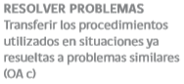 | 3.  Encuentran el perímetro de la siguiente figura 2D. Calculan el perímetro en metros y lo convierten a cm.  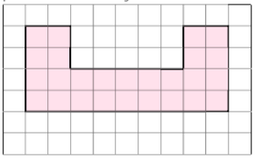  1 largo de cuadradito es igual a 1 m / 1 m = 100 cm

